Prototypen

# Startup

Zu Beginn erstellt man immer als aller erstes ein - **package.json -** File. In diesem Dokument befinden sich allerlei Projektinformationen, sowie notwendige Pakete, die man installieren muss, damit das zugehörige Programm funktionsfähig ist. Die Paketinstallation wird später näher erleutert.

## Beispiel

Als Beispiel wird ein neuer Ordner unter dem Namen - **Test** - erstellt. Um jetzt einfach das nötige JSON Dokument zu erstellen, öffnet man in CMD diesen Ordner und gibt den Befehl - **npm init** - ein.

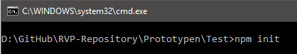

Währenddessen werden verschiedene Projektinformationen abgefragt. Wird nichts Spezifisches angegeben, so wird der Wert in der Klammer übernommen.

Folgend wird der Verlauf von - **npm init** - dargestellt. Am Ende der Befragung wird das entstandene Dokument dargestellt und gefragt, ob dies richtig ist. Der - **entry point** - bestimmt das Hauptprogramm.

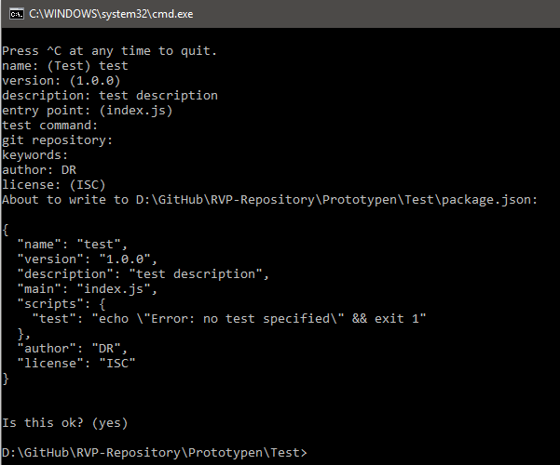

# Paketinstallation

Um für das Programm notwendige Pakete zu installieren, öffnet man in CMD den Ordner, indem sich die – **package.json** – Datei befindet.

Als nächstes führt man folgenden Befehl aus: **npm install [paketname] [--save]**

Die Parameter in eckiger Klammer sind optional.

* Werden alle angegeben, so wird das gewünschte Paket installiert und ebenfalls im – **package.json** – Dokument vermerkt.
* Wird nur der Paketname ergänzt, so wird das gewünschte Paket installiert, ohne das es vermerkt wird.
* Werden alle optionalen Parameter weggelassen, so werden automatisch alle Vermerkten Pakete installiert.

Es ist auch mögliche mehrere, durch Lehrzeichen getrennte, Pakete mit einem Befehl zu installieren.

## Vorteil

Angenommen ein Projekt wird weitergegeben oder wird in einem Versionsverwaltungssystem gespeichert. Weil die installierten Pakete vermerkt werden, muss kein einziges Paket kopiert oder im Versionssystem gespeichert werden. Wer das Programm ausführen will, installiert zuerst ganz einfach alle notwendigen Pakete durch den Befehl: **npm install**

## Beispiel

Als Beispiel wird dieser Befehl im Test-Ordner ausgeführt: **npm install express rethinkdb async –save**

Darauf werden die 3 Pakete

* express
* rethinkdb
* async

installiert und im JSON Dokument vermerkt.

In folgendem Screenshot wird nun das komplette JSON Dokument gezeigt. Die installierten Pakete wurden unter dem Namen – **dependencies** – vermerkt.

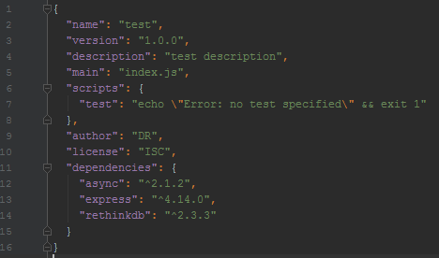

# Hello World